正方现代教务管理系统WEB端
教师成绩录入指南
将鼠标移到“成绩录入”上时，就能显示该教所上的相应的课程。选择相应的课程就切换到输入课程密码的界面，密码可找各学院（部）教学秘书查询；
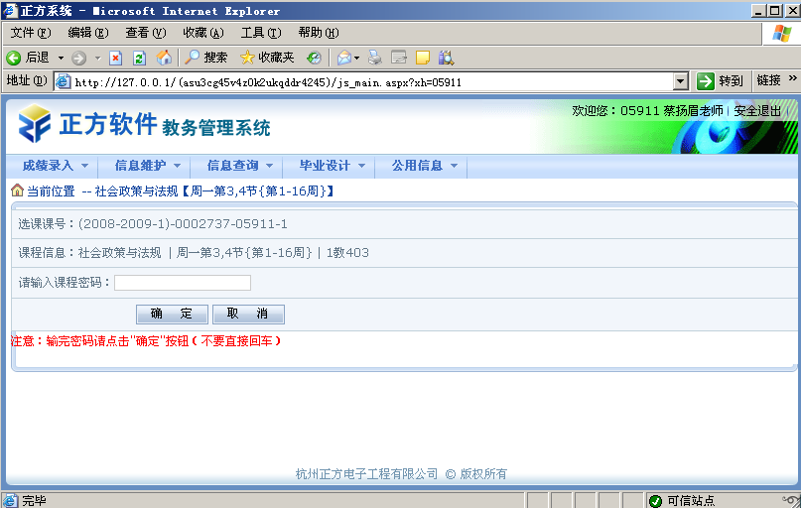
在这里输入密码之后，必须点击“确定”按钮，不能直接按回车。点击“确定”按钮之后就出现成绩录入的主界面了。设置各个成绩的成绩比例，然后选择相应的成绩记分制：百分制或五级制。
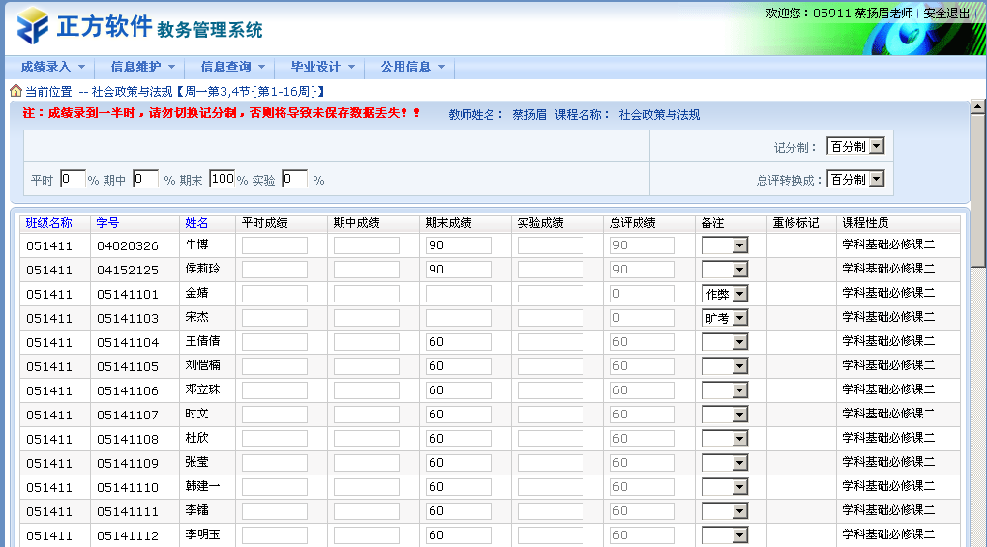
成绩录入完成之后点击“保存”按钮，系统会根据设置的成绩比例以及记分制将相应的总评成绩自动换算进去。成绩确认无误后点击“提交”按钮。注：按“提交”按钮后，成绩不能更改。提交完成后，系统会自动跳转到成绩单打印页面。
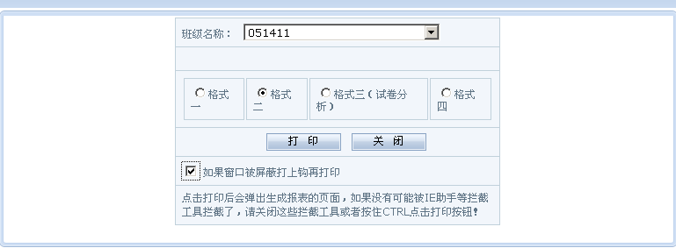
选择班级及“格式二”导到EXCEL，进行成绩单打印。

注意：如果某门课程既有考试成绩又有平时成绩，请一次性完成录入，不要录入一类成绩后间隔一段时间再录入另一类成绩。

